" Tablets and Smartphones: Using Mobile Devices as Educational Tools“
Mobilnost u sklopu prve godine Erasmus+ akreditacije; 08. do 13. travnja 2024., Budimpešta
Marica Celjak, vjeroučiteljica 1-8 razred.

Aktivnosti provedene s učenicima:
Padlet
Padlet je digitalni alat koji omogućuje interaktivno učenje i suradnju. Ovaj alat omogućuje učiteljima i učenicima stvaranje virtualnih ploča gdje mogu dijeliti tekstove, slike, videozapise i linkove, čime se obogaćuje nastavni proces. Korištenjem Padleta, učenici mogu izrađivati projekte, dijeliti svoje misli i refleksije o vjeronaučnim temama te sudjelovati u grupnim diskusijama na kreativan i vizualno privlačan način. Padlet potiče aktivno sudjelovanje i omogućuje učiteljima praćenje napretka učenika te pružanje povratnih informacija u stvarnom vremenu. Integram Padlet u nastavu Katoličkog vjeronauka ali i međunarodne projekte što je značajno povećalo angažiranost i motivaciju učenika, istovremeno omogućujući dublje razumijevanje vjerskih sadržaja.
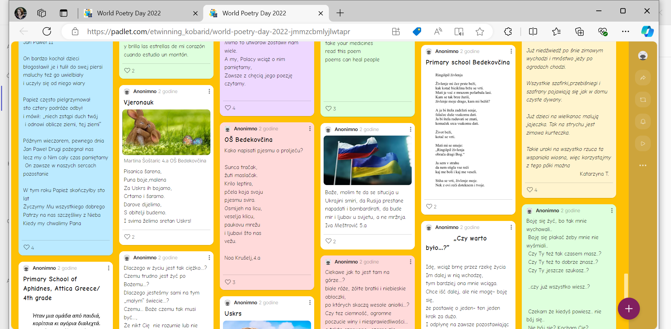
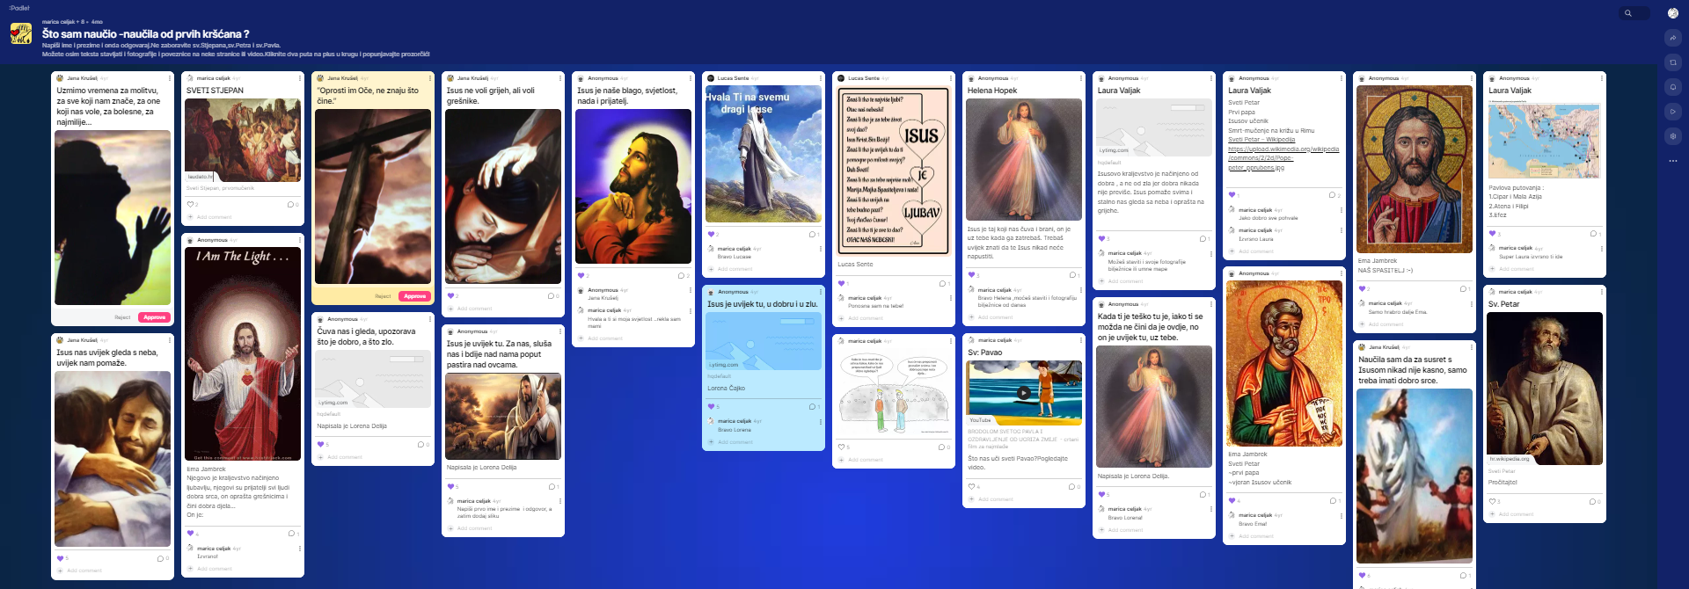
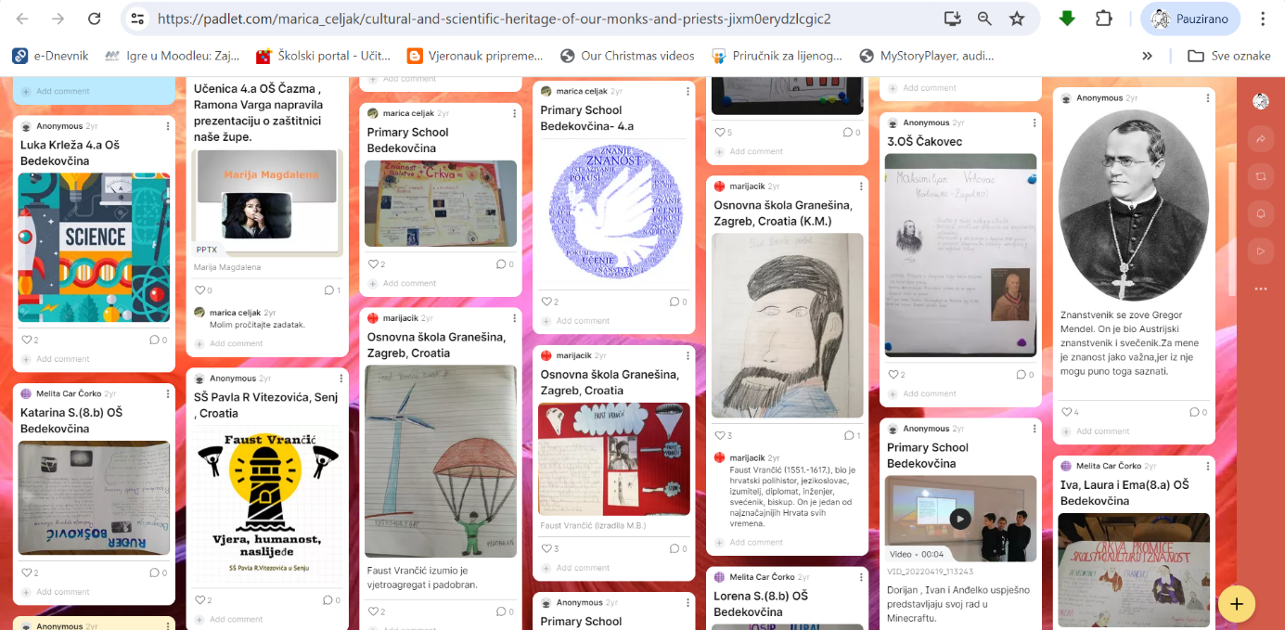

LearningApps
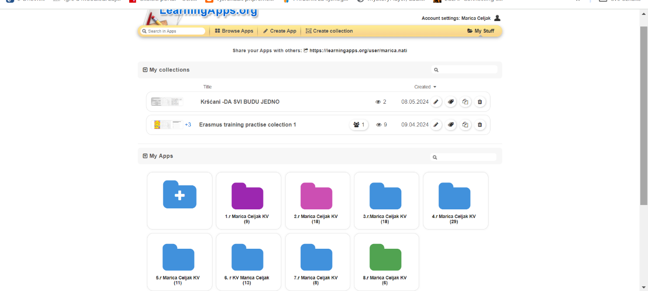
"Learning Apps" je digitalni alat koji se pokazao izuzetno korisnim u nastavi vjeronauka. Ovaj alat omogućava učiteljima da kreiraju interaktivne i edukativne aktivnosti koje potiču učenike na aktivno sudjelovanje i dublje razumijevanje vjerskih sadržaja. Kroz različite igre, kvizove i zadatke, učenici mogu učiti o Bibliji, sakramentima, svetima i crkvenoj povijesti na dinamičan i zanimljiv način. "Learning Apps" također omogućava personalizaciju lekcija, prilagođavanje težine zadataka te praćenje napretka učenika, čime se olakšava diferencijacija nastave. Integracija ovog alata u vjeronauk potiče kritičko razmišljanje, produbljuje vjersku formaciju te povećava motivaciju učenika za učenje i aktivno sudjelovanje u nastavi. Također sam učenike naučila kako samostalno napraviti kviz, križaljku i sl. u digitalnom alatu. Nakon što sam formativno vrednovala njihove radove iste smo koristili na način da su učenici podijelili u Teamsu linkove s drugim učenicima i tako su zajedno učili.

Quizizz , Kahoot, Blooket
Ovi alati omogućuju interaktivno učenje kroz igre i kvizove, što povećava angažman i motivaciju učenika. Quizizz nudi prilagođene kvizove koje učenici mogu rješavati vlastitim tempom ,također omogućuje kreiranje kvizova pomoću AI, dok Kahoot pruža dinamične, brze kvizove koji potiču natjecateljski duh. Blooket kombinira elemente igre i kviza, stvarajući zabavno okruženje za učenje. Korištenjem ovih alata, učitelji mogu provjeriti razumijevanje gradiva na kreativan način, olakšati usvajanje teških koncepata i poticati diskusiju. Digitalni alati također omogućuju prilagodbu sadržaja različitim dobnim skupinama, čineći nastavu inkluzivnijom i pristupačnijom za sve učenike.

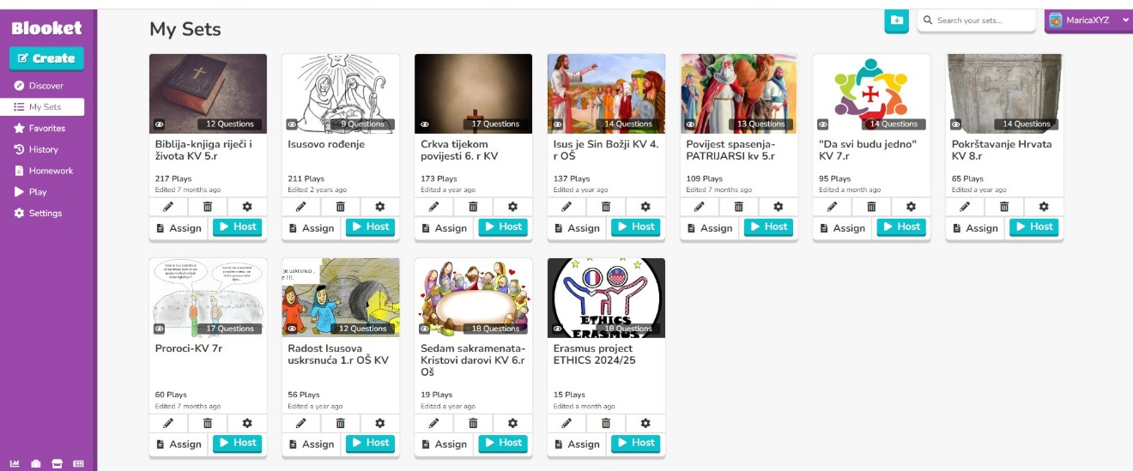
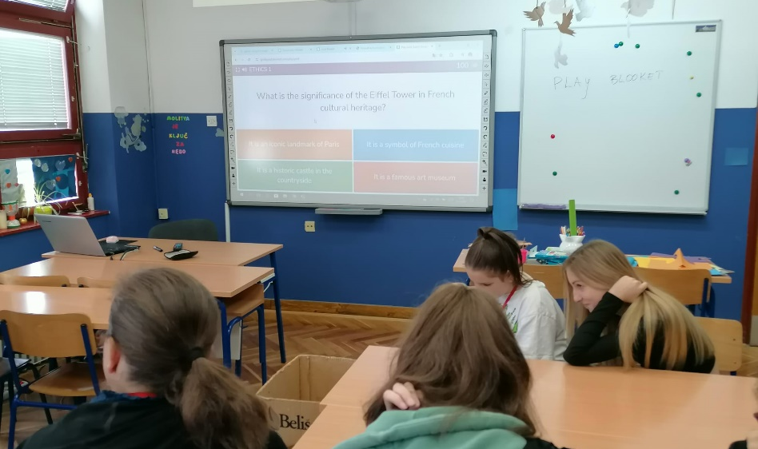
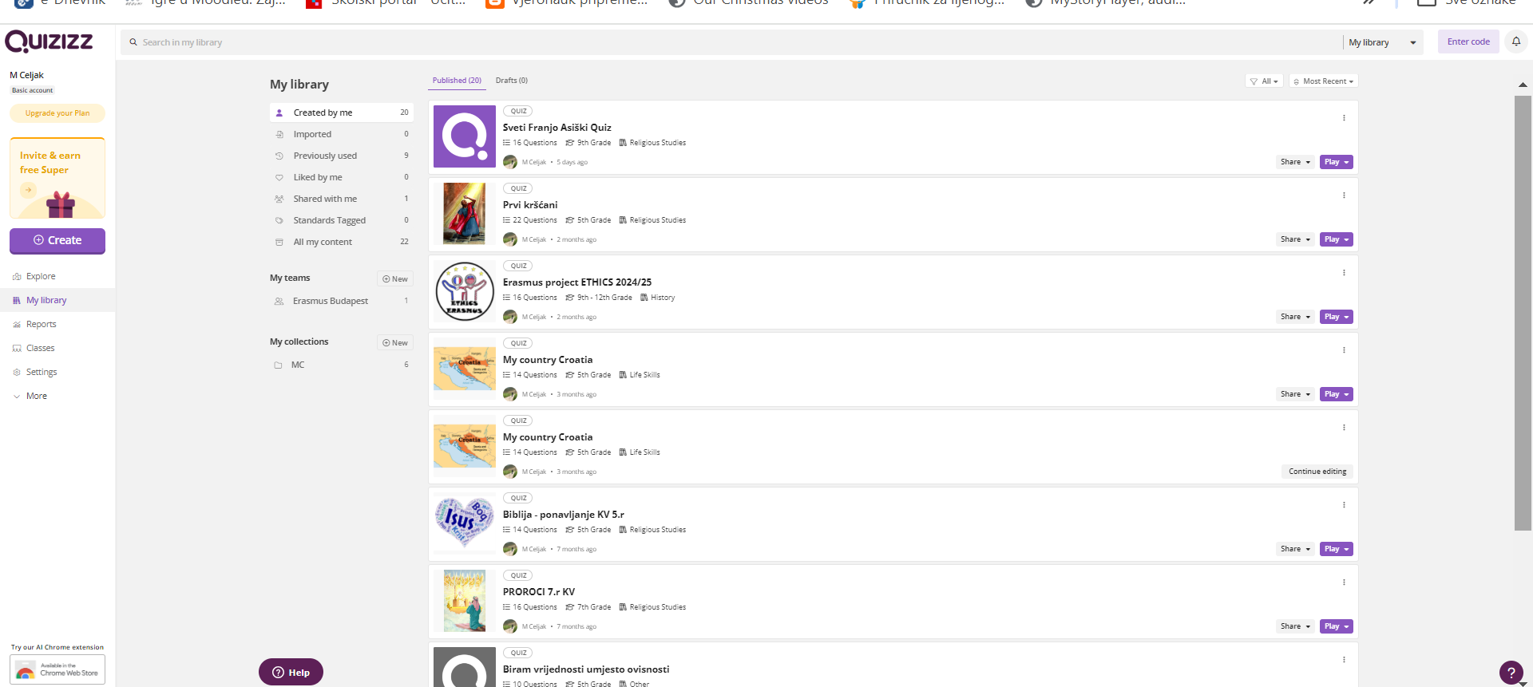
GooseChase (scavenger hunt game) and Actionbound
GooseChase i Actionbound aplikacije za "scavenger hunt" igre, omogućuje kreiranje misija stvarnih ili interaktivnih ruta koje učenici moraju izvršavati, povezujući sadržaj vjeronauka s praktičnim zadacima i istraživanjima. Na primjer, učenici su istraživali crkve koje smo posjetili, tražili su po školi skrivene simbole vjere, odgovarali na pitanja o biblijskim pričama. Učenici mogu koristiti svoje pametne telefone za skeniranje QR kodova, rješavanje zagonetki i učestvovanje u diskusijama, aktivnosti smo se provodili grupno ili individualno.

Mentimeter
Kroz korištenje Mentimetera, vjeroučitelji mogu postavljati pitanja, provoditi ankete, kvizove i dobivati trenutne povratne informacije od učenika. Ovaj alat omogućuje anonimno sudjelovanje, što može potaknuti iskrenost i aktivnije uključivanje učenika koji se inače ne bi usudili javno izraziti svoje mišljenje. Na primjer, vjeroučitelj može koristiti Mentimeter za provjeru razumijevanja biblijskih priča, diskusiju o moralnim i etičkim pitanjima ili evaluaciju usvojenih znanja. Učenici koriste mobitele što je dodatni motivacijski element.
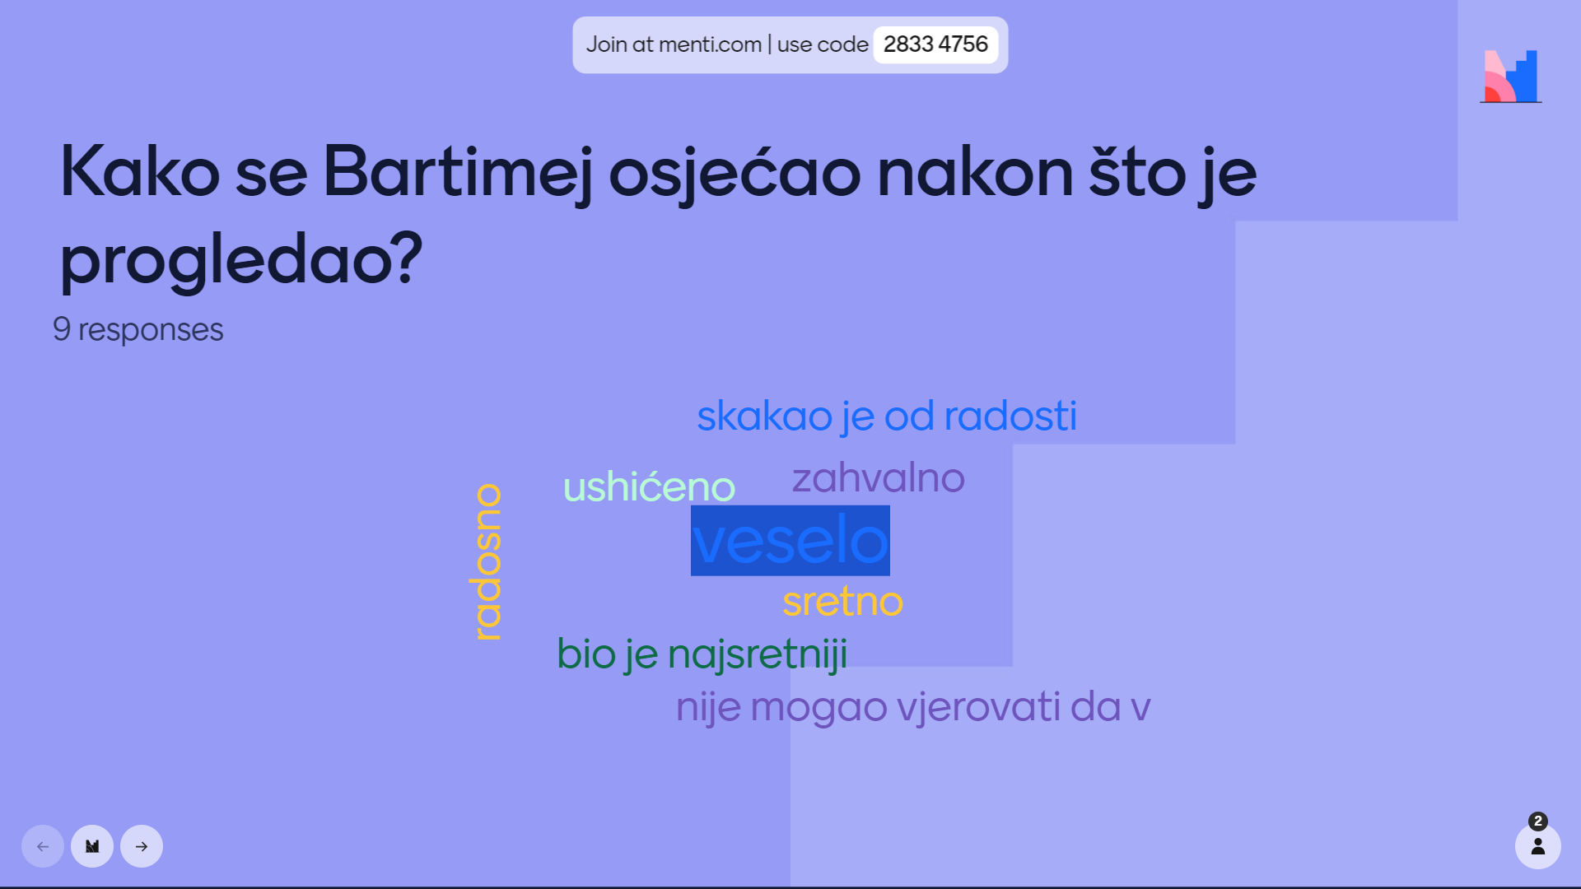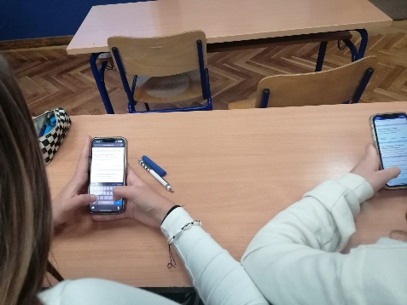

AI presentation maker (Gamma), Generating text, ChatGPT ,Basic image generation
Digitalni alati potpomognuti umjetnom inteligencijo omogućuju nastavnicima da kreiraju dinamične prezentacije koje su bogate tekstom i slikama, a koje mogu pomoći učenicima da bolje razumiju i vizualiziraju vjerske teme.

Prompting funkcionalnost omogućava nastavnicima da jednostavno postave pitanja i dobiju relevantne informacije koje se mogu uključiti u lekcije. Generiranje teksta pomoću AI-a omogućava brzo stvaranje sažetaka i objašnjenja složenih teoloških pojmova, dok osnovna generacija slika može pomoći u ilustraciji biblijskih priča i simbola.
Također sam učenicima pokazala kako odgovorno koristiti dobrobiti AI.
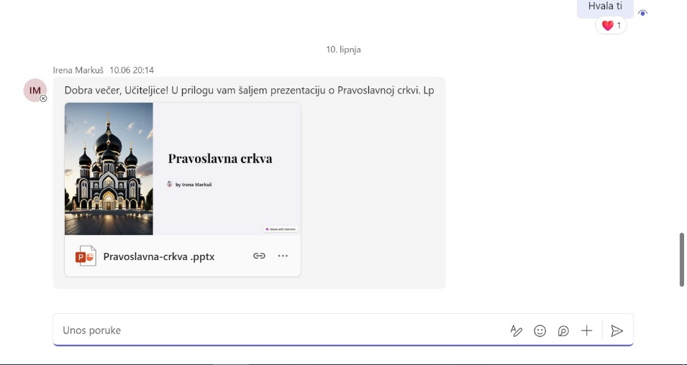

Korištenje AI alata poput Gamma za izradu prezentacija može značajno unaprijediti proces učenja i prezentiranja kod učenika. Gamma omogućava jednostavno kreiranje atraktivnih i informativnih prezentacija putem promptinga i generiranja teksta. Učenici unose osnovne podatke ili upute (prompts), a alat generira relevantan tekst, olakšavajući time strukturiranje informacija i poboljšanje sadržaja.
Pored generiranja teksta, Gamma nudi i osnovne opcije za generiranje slika, što dodatno pomaže u vizualizaciji podataka i ideja. Ova funkcionalnost omogućava učenicima da brzo i jednostavno dodaju ilustracije koje podržavaju njihove prezentacije. Korištenjem Gamma alata, učenici štede vrijeme, povećavaju produktivnost i stječu vještine rada s naprednim tehnologijama, što ih priprema za buduće akademske i profesionalne izazove.

Teams
Teams je platforma za dijeljenje resursa, vođenje diskusija i održavanje virtualnih predavanja, što olakšava suradnju i komunikaciju s učenicima. Osim za nastavu koristitla sam Teams za planiranje i provedbu Erasmus i eTwinning projekata, omogućavajući učenicima sudjelovanje u međunarodnim aktivnostima i razmjenu kulturnih iskustava. Kroz ove projekte, učenici razvijaju međukulturne kompetencije i proširuju svoja znanja . Teams podržava razmjenu ideja i materijala u stvarnom vremenu, što je ključno za uspjeh ovih projekata, a osigurava i kvalitetnu i suvremenu nastavu.

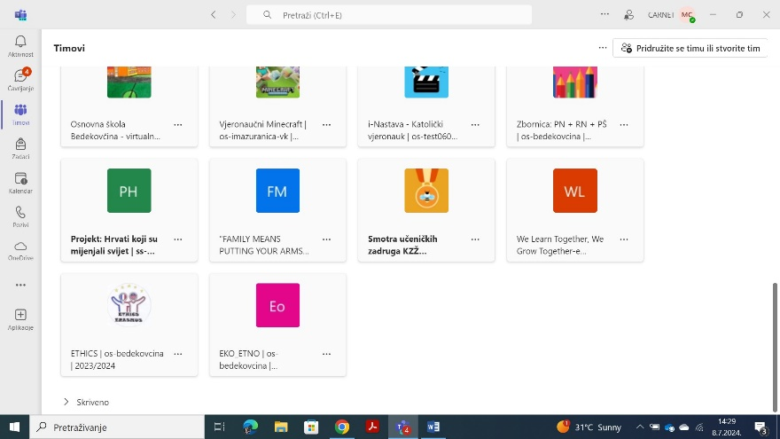
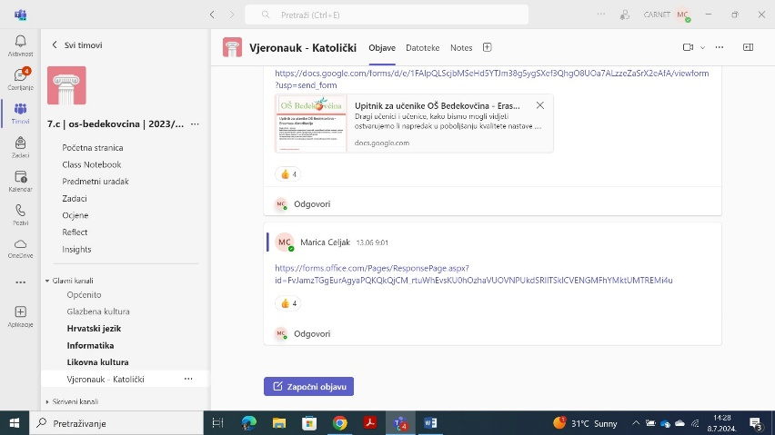
Projekti i suradnje
-implementacija znanja stečenih tijekom ovog ali i prethodnih Erasmus tečajeva:
http://os-bedekovcina.skole.hr/skola/projekti/erasmus_ka_210_projekt_ethics
https://school-education.ec.europa.eu/en/my-twinspaces

